Tugas PBO

Nama : Mush’ab Al Mubarak

Nim : 13020220049

Kelas : A2

Tugas 2

Program 1 :

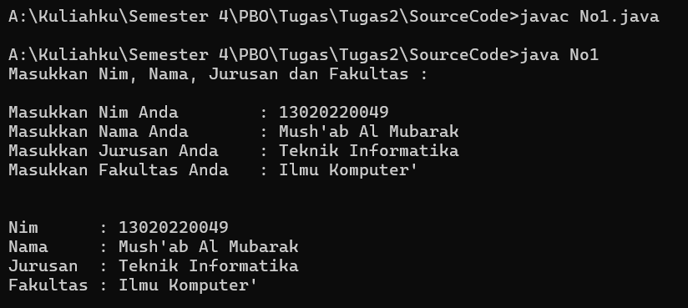

Penjelasan :

* Program ini bertujuan untuk :  
  - Menerima input data diri mahasiswa, seperti NIM, nama, jurusan, dan fakultas.  
  - Menyimpan data diri mahasiswa tersebut dalam variabel.  
  - Menampilkan kembali data diri mahasiswa yang telah disimpan.
* Keyword yang di gunakan adalah :  
  - Var : Nim, Nama, Jurusan, Fakultas, Masukkan.  
  - Tipedata : String, Scanner.  
  - Class : No1

Program 2 :

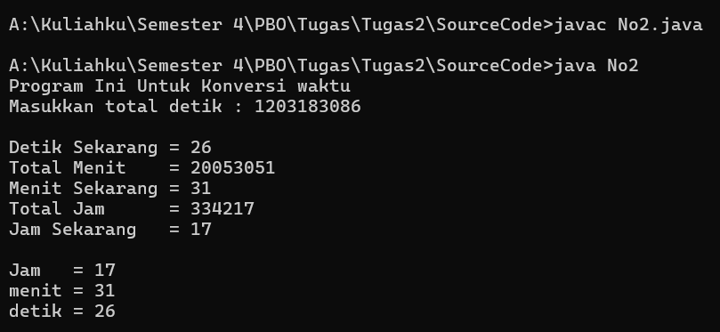

Penjelasan :

* Program ini bertujuan untuk mengonversi total detik yang dimasukkan pengguna menjadi jam, menit, dan detik.
* Keyword yang di gunakan adalah :  
  - Var : detik, tdetik, menit, jam.  
  - Tipedata : Int, Scanner.  
  - Class : No2